

ТУ-9610-003-51879206-2009г

ПАСПОРТ

Брусок отталкивания для прыжков в длину соревновательный.
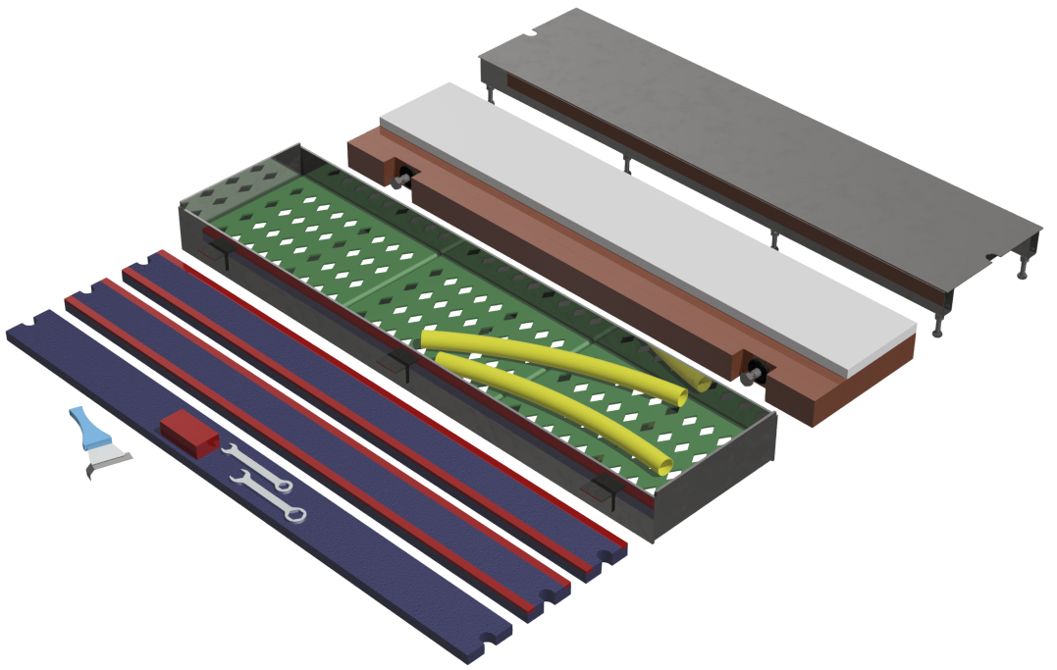

1. Общие положения.
Настоящий Паспорт (руководство) содержит краткое техническое описание продукции —« Брусок отталкивания для прыжков в длину соревновательный» (далее Брусок для отталкивания), и дает общее представление о конструкции спортивного снаряда и требованиях к эксплуатации изделия.
Брусок для отталкивания представляет собой спортивное оборудование для проведения спортивных соревнований и учебных программ по прыжкам в длину. Брусок поставляется готовым комплектом из закладной кассеты, бруска для отталкивания, крышки, сменных планок и крепежной фурнитуры. Металлические каркасы и детали доски для отталкивания покрыты гальваническим покрытием. Деревянные и фанерные составляющие доски для отталкивания, имеют покрытие, защищающее их от осадков и ультрафиолетового излучения.

2. Технические характеристики.
Габаритные размеры, мм:
Длина 1220
Ширина 304
Высота 120
Вес: общий комплекта — 53,5 кг.

3. Комплектность.
№ п\п | Обозначение | Кол-во, шт.
1 | Брусок для отталкивания | 1
2 | Кассета под бетонирование | 1
3 | Крышка кассеты | 1
4 | Доска соревновательная с пластилином | 2
5 | Доска тренировочная без пластилина | 1
6 | Пластиковая решетка | 3
7 | Дренажная трубка | 2
8 | Шпатель для формирования пластилина | 1
9 | Ключ гаечный на 17 | 1
10 | Ключ гаечный на 24 | 1
11 | Запасной пластилиновый блок | 1
12 | Упаковка | 1
13 | Паспорт изделия | 1

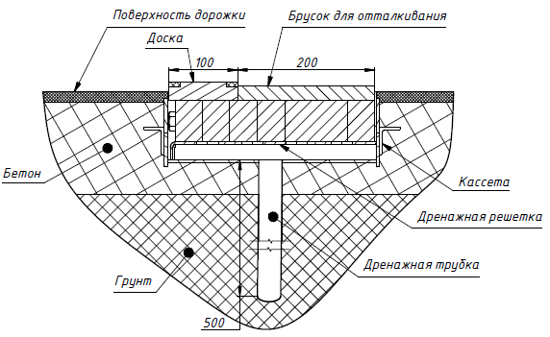
Рисунок 1

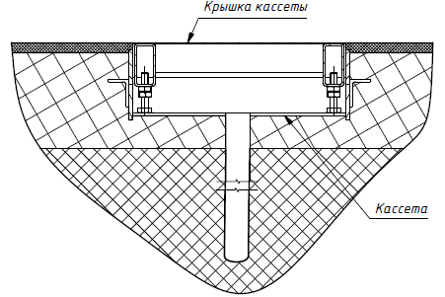
Рисунок 2
4. Конструктивные особенности изделия.

Брусок для отталкивания представляет собой комплект элементов, указанных в п.3.
Брусок для отталкивания представляет собой блок клееной древесины с зафиксированной на нем панелью белого цвета. Для регулировки положения бруска в кассете предусмотрены регулировочные болты. При установке в кассету, вместе с бруском, устанавливается соревновательная доска, либо доска тренировочная.
Кассета под бетонирование – это сварная конструкция из листового металла в виде короба, покрытого порошковой краской.
Крышка кассеты имеет каркас из профильных труб с листом металла сверху. Снизу расположены регулировочные болты – опоры крышки.

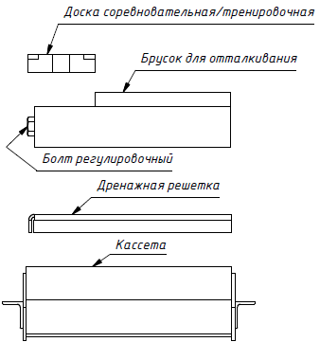

Рисунок 3

5. Правила сборки, установки и эксплуатации изделия.

Ответственность за установку изделия возлагается на заказчика, как лица, ответственного за эксплуатацию спортивного оборудования, установленного на площадке.
1) Установить и забетонировать кассету и дренажные трубки согласно схеме на рис. 1.
2) На дно кассеты установить дренажные решетки, поверх решеток установить брусок для отталкивания с соревновательной или тренировочной доской (рис.1 и 3). Чтобы исключить люфт бруска в кассете воспользуйтесь регулировочными болтами.
3) Для восстановления пластилинового индикатора на соревновательной доске в комплекте предусмотрен специальный шпатель и запасной брусок пластилина.
4) При необходимости проведения других тренировок или длительном их отсутствии установите крышку кассеты. Для этого необходимо извлечь доску с бруском и дренажные решетки, а затем установить крышку. Отрегулируйте высоту крышки при помощи регулировочных болтов – опор.
5) Во избежание травм и порчи изделия, установка, демонтаж и перемещение изделия должна проводиться не менее чем 2 взрослыми (не моложе 18 лет) специалистами.

6. Указание мер безопасности

Во избежание травм и порчи изделия, установка, демонтаж и перемещение изделия должна проводиться не менее чем 2 взрослыми (не моложе 18 лет) специалистами.
Перед началом эксплуатации необходимо проверить все крепежные соединения, надежность и правильность установки изделия в горизонтальной и вертикальной плоскостях.
Эксплуатация изделия при неисправных или ослабленных элементах крепления не допускается. При обнаружении каких-либо неисправностей эксплуатацию прекратить до полного их устранения.
Не рекомендуется эксплуатация изделия детьми без наблюдения за ними взрослых специалистов (родителей, учителей, тренеров).
Запрещается вандальское отношение к изделию.

7. Условия эксплуатации, транспортировки и хранения.

Изделие должно ежедневно осматриваться и проверяться на предмет повреждений, болты подтягиваться.
Эксплуатация и транспортировка изделия должна осуществляться в условиях, исключающих воздействие избыточной влажности, агрессивных сред, так же следует исключить возможность механических повреждений.
Изделие должно храниться (до установки в упаковке производителя) в сухих, закрытых, проветриваемых помещениях грузоотправителя и грузополучателя на расстоянии не менее 1м от отопительных приборов, при условии защиты изделий от прямого воздействия солнечных лучей, механических повреждений и действия агрессивных сред. Необходим периодический уход за поверхностью изделия, протирка от пыли и загрязнений.

8. Свидетельство о приемке.

Брусок отталкивания для прыжков в длину соревновательный признан годным к эксплуатации.

Дата изготовления _________________

Упаковщик________________________

Контролер ОТК_____________________

9. Гарантийные обязательства

Изготовитель гарантирует соответствие изделия требованиям технических условий при соблюдении мер безопасности, правил и условий сборки, установки, эксплуатации, транспортирования и хранения.
Гарантийный срок эксплуатации 12 месяцев со дня продажи.
Гарантия не распространяется на изделия, поврежденные при перевозке или из-за несоблюдения мер безопасности, правил и условий сборки, установки, эксплуатации, транспортирования и хранения, приведенных в данном руководстве.
Изготовитель оставляет за собой право на внесение изменений в конструкцию и комплектацию изделия, не отраженных в тексте паспорта, не влияющих на его эксплуатационные качества.
10. Сведения о рекламациях

В случае обнаружения дефектов и неисправностей изделия, Заказчик имеет полное право предъявить рекламацию в течении 30 дней с момента получения изделия, а Изготовитель обязуется удовлетворить требования по рекламации в течении 30 дней с момента получения последней.

ООО «ФСИ «Аналитика»
Юридический адрес: 443532 Самарская обл., Волжский р-он,
поселок Верхняя Подстепновка, ул. Специалистов, д. 16 Б

Тел/факс. (846)212-99-83
Электр.почта: e-mail: sales@sfsi.ru
Сайт компании: www.sfsi.ru

